System Design Specification
Lifocus系统设计说明书

Prepared by  拟制 | Dimentions  (软件1602班  谢康培 万梓枫  刘雯 郝艺凡) | Date  日期 | 2018.09.06
Reviewed by  评审人 |  | Date  日期
Approved by  批准 |  | Date  日期
Catalog
目 录
1. Introduction 简介 3
1.1 Purpose 文档目的 3
1.2 Scope 本文档适用范围 3
1.3 Name 软件名称 3
2. High Level Design概要设计 3
2.1系统功能设计 3
2.2 系统架构设计 4
2.2.1 三层架构 4
2.3 Database数据库设计 5
2.3.1表关系 5
2.3.2数据表设计 5
3. Low Level Model Design 模块详细设计 9
3.1 User Model Design 登录模块 9
3.2 User Model Design 注册模块 10
3.3 User Model Design 时间足迹模块 11
3.4 User Model Design 禅境花园模块 12
3.5 User Model Design 旅游日志模块 13
3.5 User Model Design 阅读空间模块 14

1. Introduction 简介

1.1 Purpose 文档目的
本系统设计说明书的编写目的是为了说明系统总体设计的技术方案，从程序系统的设计考虑，包括系统的基本处理流程、模块划分、功能分配、接口设计、运行设计、数据结构设计和出错处理设计等内容。以向整个设计期提供关于程序系统的逻辑和数据功能实现方式的总体描述，从而作为程序详细设计或编码的基础。

1.2 Scope 本文档适用范围
主要读者为本系统开发人员及测试人员。

1.3 Name 软件名称
Lifocus

2. High Level Design概要设计

2.1系统功能设计
本项目主要划分为登录注册、时间足迹、禅境花园、旅游日志和阅读空间五个模块。其中各个模块中包含不同的系统功能，其关系可以通过如图2.1.1所示的系统功能结构图进行描述。
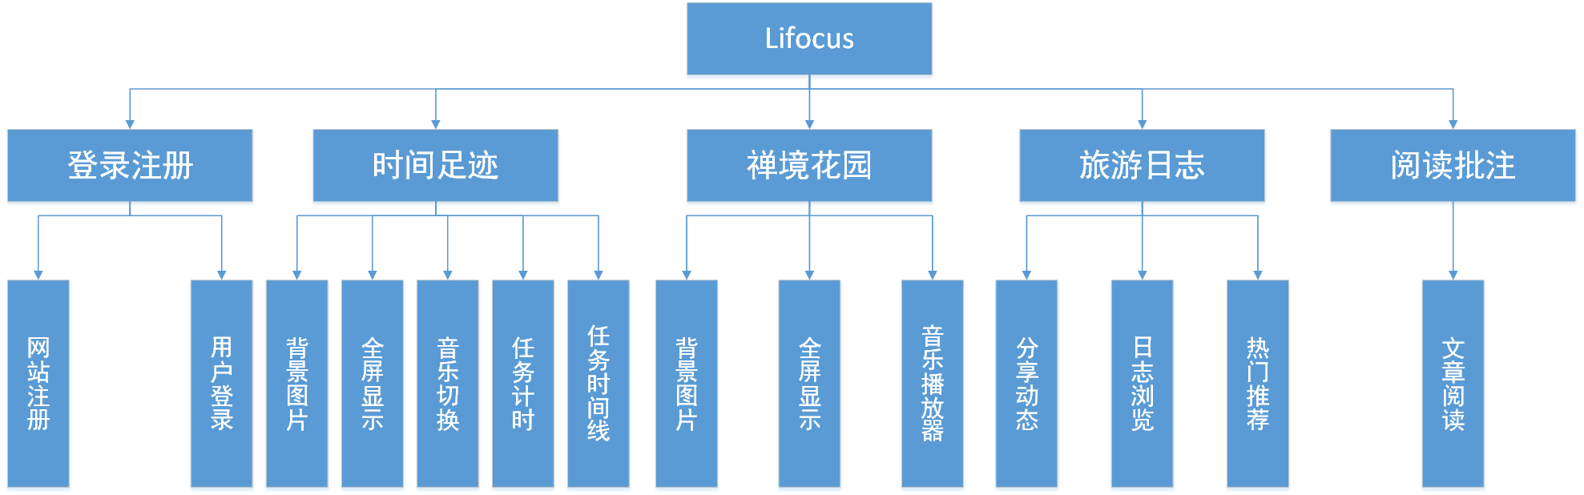
图2.1.1

2.2 系统架构设计

2.2.1 三层架构
本项目采用三层架构进行开发，其优势在于便于分工合作、易于扩展、便于维护，其三层之间的关系如图17.14所示。其中表现层用于与用户进行交互；业务逻辑层负责处理项目业务流程；数据访问层负责操作数据库；实体类是三层之间的数据载体，用于在三层之间传递数据；
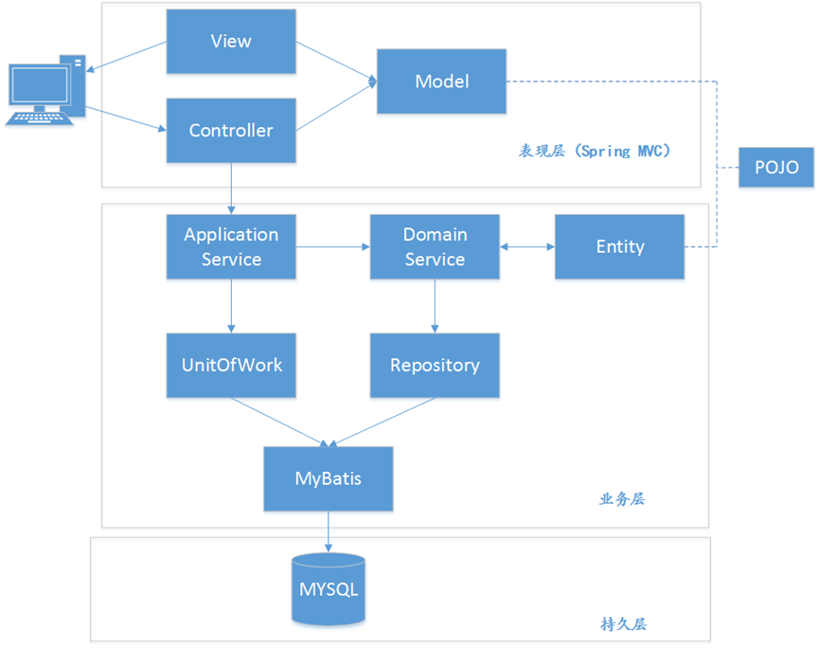

2.3 Database数据库设计

2.3.1表关系
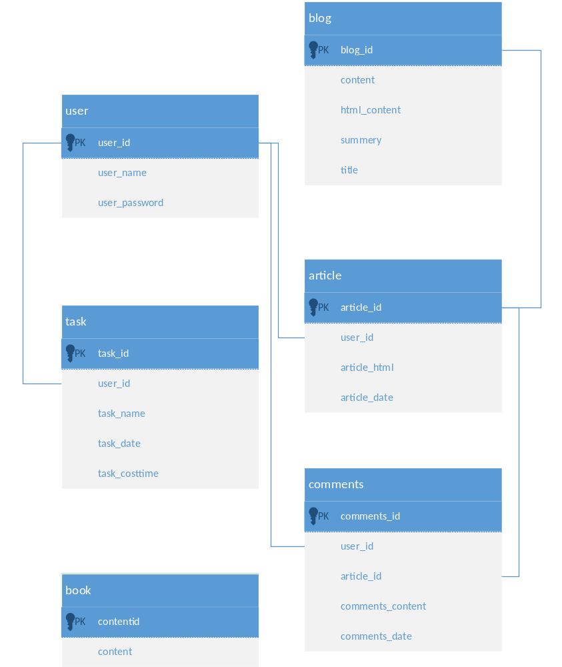

2.3.2数据表设计
本项目数据库共包含6个表，其表结构如下表所示。
项目所有数据库表见表2.1。
表2.1 Lifocus系统表设计
表名 | 功能说明
Account | 用户信息表
Task | 任务信息表
Blog | 博客信息表
Article | 文章信息表
Comments | 评论信息表
Book | 书籍信息表

Account 用户信息表
Field Name  字段名称 | Field Type  字段类型 | Field Restrain  字段约束 | Descriptiion  注释
User_id | int(20) | PRIMARY KEY，  NOT NULL | 用户id
User_name | varchar(20) | NOT NULL | 用户名
User_password | varchar(20) | NOT NULL | 用户密码

task 任务信息表
Field Name  字段名称 | Field Type  字段类型 | Field Restrain  字段约束 | Descriptiion  注释
task_id | int(20) | PRIMARY KEY，  NOT NULL | 任务id
User_id | int(20) | NOT NULL，CONSTRAINT `task_ibfk_1` FOREIGN KEY (`user_id`) REFERENCES `account` (`user_id`) | 用户id，account表user_id属性的外键
Task_name | varchar(20) | NOT NULL | 任务名
Task_date | date | NOT NULL | 任务开始时间
Task_costtime | int(20) | NOT NULL | 任务所用时间

blog博客信息表
Field Name  字段名称 | Field Type  字段类型 | Field Restrain  字段约束 | Descriptiion  注释
id | int(20) | PRIMARY KEY，  NOT NULL | 博客id
content | longtext | NOT NULL | 博客内容
Html_content | longtext | NOT NULL | 储存博客页面的html信息
Summery | varchar(255) | NOT NULL | 博客摘要
Title | varchar(50) | NOT NULL | 博客题目
Article文章信息表
Field Name  字段名称 | Field Type  字段类型 | Field Restrain  字段约束 | Descriptiion  注释
Article_id | int(20) | PRIMARY KEY，  NOT NULL | 文章id
User_id | int(20) | NOT NULL，  CONSTRAINT `user_id` FOREIGN KEY (`user_id`) REFERENCES `account` (`user_id`) | 用户id，account表user_id属性的外键
Article_html | varchar(100) | NOT NULL | 储存文章页面的html信息
Article_date | date | NOT NULL | 文章发布时间

Comments评论信息表
Field Name  字段名称 | Field Type  字段类型 | Field Restrain  字段约束 | Descriptiion  注释
comments_id | int(20) | PRIMARY KEY，  NOT NULL | 评论id
User_id | int(20) | NOT NULL，  CONSTRAINT `user_id` FOREIGN KEY (`user_id`) REFERENCES `account` (`user_id`) | 用户id，account表user_id属性的外键
Article_id | int(20) | NOT NULL，  CONSTRAINT `article_id` FOREIGN KEY (`article_id`) REFERENCES `article` (`article_id`) | 文章id，article表article_id属性的外键
Comments_content | varchar(256) | NOT NULL | 评论内容
Comments_date | date | NOT NULL | 评论发布时间
Comments_name | varchar(255) | DEFAULT NULL | 评论人用户名

book 书籍信息表
Field Name  字段名称 | Field Type  字段类型 | Field Restrain  字段约束 | Descriptiion  注释
Content | Longtext |  | 书籍内容
Contentid | Int(11) | DEFAULT NULL | 书籍id

3. Low Level Model Design 模块详细设计

3.1 User Model Design 登录模块
(1)Process analysis业务流程分析
登录模块的业务流程分为以下三个步骤进行。
1.首先在表示层界面中输入用户名和密码
2.然后在业务逻辑层中进行身份校验
3.在进行身份校验时，调用数据访问层查询用户信息进行身份比对
(2)Flow Diagram流程图

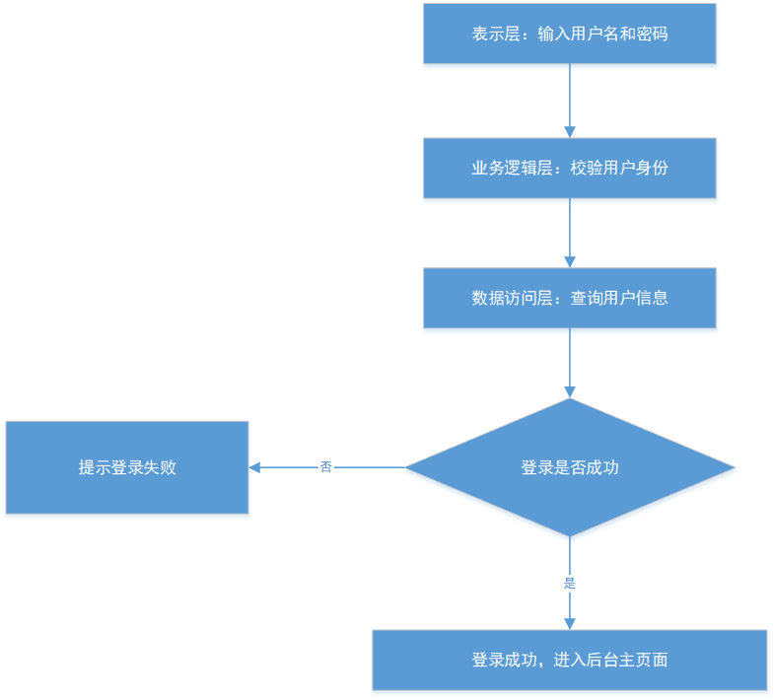

3.2 User Model Design 注册模块
(1)Process analysis业务流程分析
注册模块的业务流程分为以下三个步骤进行。
1.首先在表示层界面中输入用户名、密码并重复输入确认密码
2.然后在业务逻辑层中提取用户信息
3.调用数据访问层将用户信息写入数据库
(2)Flow Diagram流程图

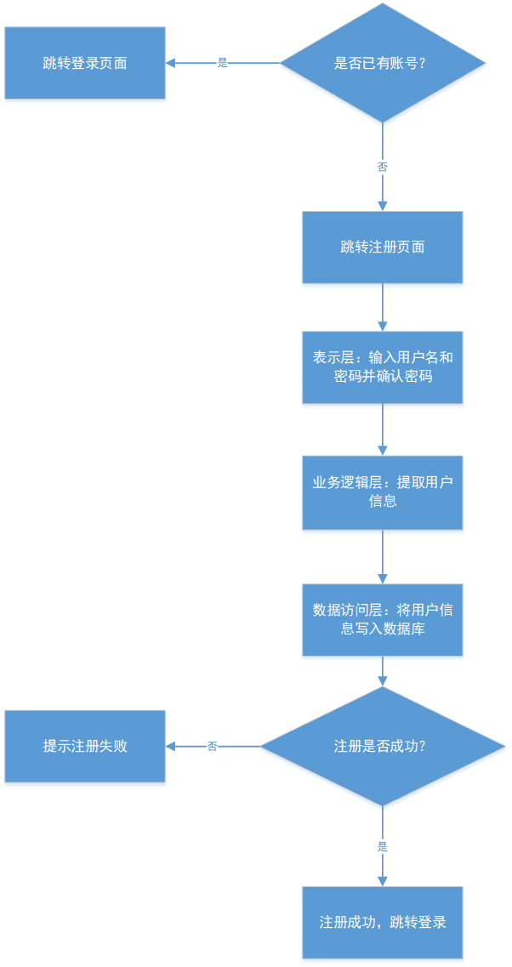

3.3 User Model Design 时间足迹模块
(1)Process analysis业务流程分析
时间足迹模块的业务流程分为以下四个步骤进行。
- 判断用户是否为已登录状态，如果已经登录，进入时间足迹主页；如果没有登录，跳转至登录模块
- 在主页中选择背景图片、选择音乐曲目、开始任务计时，相应表示层中显示图片、播放音乐、进行任务计时
- 对于任务计时，在业务逻辑层中获取任务及时间
- 对于任务计时，在数据访问层中将相应任务及时间存入数据库
(2)Flow Diagram流程图
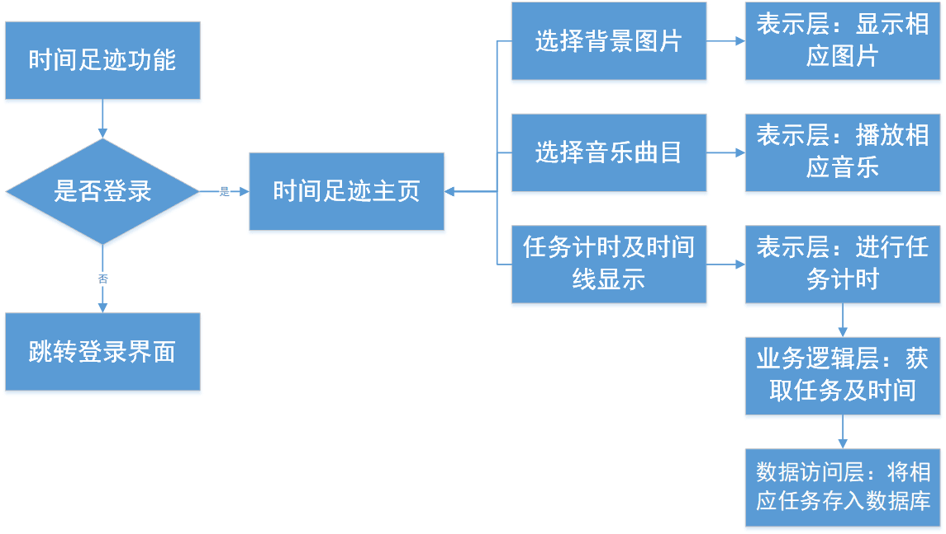

3.4 User Model Design 禅境花园模块
(1)Process analysis业务流程分析
禅境花园模块的业务流程分为以下两个步骤进行。
- 在主页中选择背景图片、选择音乐曲目
- 相应表示层中显示图片、播放音乐
(2)Flow Diagram流程图
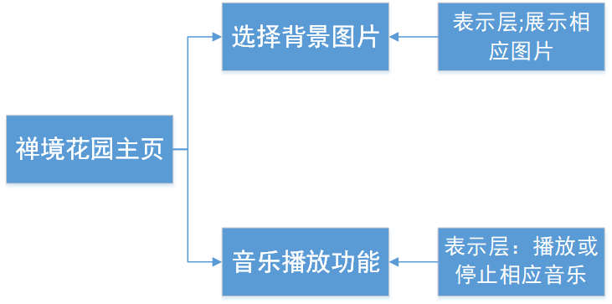

3.5 User Model Design 旅游日志模块
(1)Process analysis业务流程分析
旅游日志模块的业务流程分为以下四个步骤进行。
- 判断用户是否为已登录状态，如果已经登录，进入旅行日志主页；如果没有登录，跳转至登录模块
日志编写：
2. 表示层中，在文档编辑器中编辑日志
3. 业务逻辑层中，获取用户输入的日志
4. 数据访问层中，将日志信息存入数据库
日志推荐：
2. 表示层中，在页面中显示推荐的文章题目
3. 业务逻辑层中，根据推荐算法找出热门日志
4. 数据访问层中，在数据库中查找相应日志
日志浏览：
2. 表示层中，在页面中显示当前文章的全部内容
3. 业务逻辑层中，找出当前文章内容
4. 数据访问层中，在数据库中查找当前文章储存的html页面信息
(2)Flow Diagram流程图
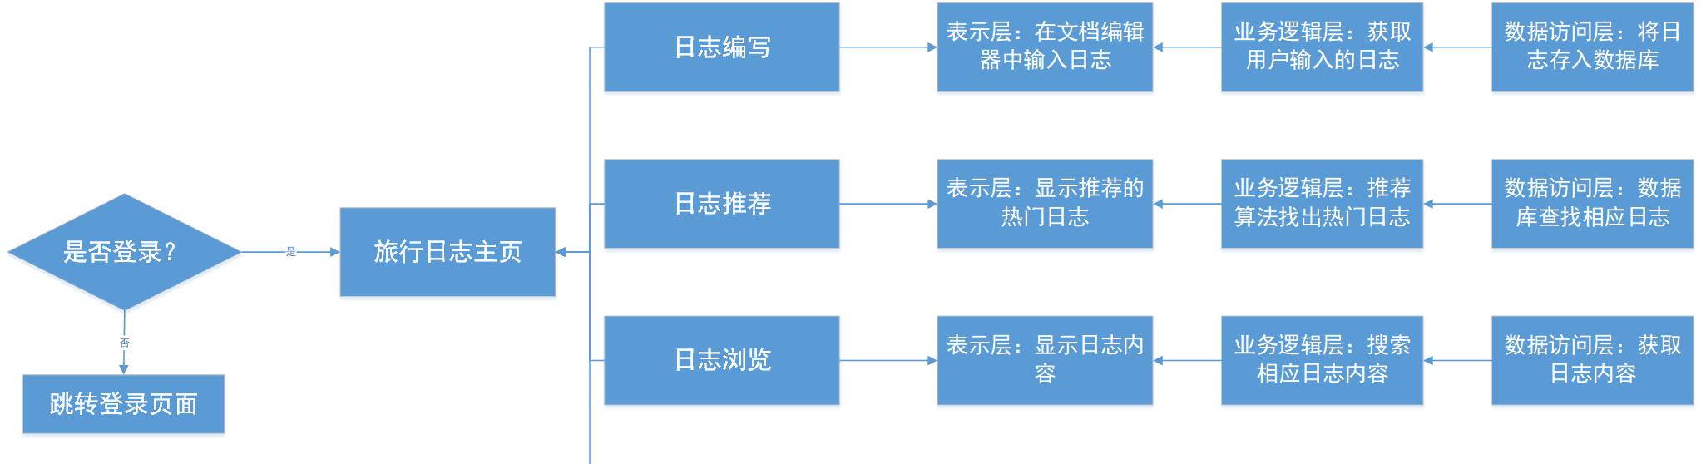

3.5 User Model Design 阅读空间模块
(1)Process analysis业务流程分析
旅游日志模块的业务流程分为以下三个步骤进行。
- 判断用户是否为已登录状态，如果已经登录，进入阅读空间模块；如果没有登录，跳转至登录模块
2. 表示层中，显示书籍内容
3. 业务逻辑层中，获取书籍内容
4. 数据访问层中，从数据库中读取书籍内容信息

(2)Flow Diagram流程图
